钢包重排扰动场景库与多场景回放验证
日期：2026-09-15 数据：PLAN(1) / CRANE / loc_location / 离线场景库 21 条

1. 本周结论
本周把上周定下来的三层评价口径真正跑了起来：建成 21 条可复现的扰动场景库，其中 1 条是决策树的成功对照，20 条是决策树失败后的压力场景，覆盖设备、钢包、工序设施、计划时序、物流安全、数据质量与复合扰动共 7 类。每条场景都按“第一层可行性门槛 → 第二层生产效果 → 第三层计划稳定性”的顺序，把决策树重排和 LLM 兜底两条线路各跑一遍并留档。
结果比较干脆。决策树只在 1 条对照场景上通过第一层；20 条压力场景全部止步第一层，其中 16 条只分配了窗口内的部分炉次，4 条一炉都没有分配出来。LLM 兜底的 20 条则全部通过四项终检：完整分配 452/452、硬约束违反 0、按时率 100.00%、平均延迟 0 秒。上周只能用一条行车离线场景说明的问题，现在有了 20 条场景的统计口径。
最值得注意的是“看起来好、实际不可用”的那一类。20 条压力场景里有 15 条，决策树的按时率和硬约束都是满分，只因为少分配了炉次而被门槛淘汰。这正好印证了上周的判断：一旦改用加权总分，这些方案会被误判为可用并下发，所以硬门槛必须放在比较之前。
已完成：21 条可复现扰动场景库、决策树与 LLM 双线路逐条回放、按三层口径的自动打分与终检留档。结论：在 20 条受控压力场景上，LLM 兜底 20/20 通过第一层与四项终检，完整分配 452/452、硬约束违反 0、按时率 100%；决策树的失效集中在“窗口内部分炉次未分配”（16 条）和“候选搜索未在窗口内完成”（4 条）两类，且后者会直接退化为 0 炉分配。

2. 从单次回放扩成场景库
上周的评价结论只建立在一行车 2500 受控离线、31 炉的局部窗口上。一条场景能说明指标算得出来，但说明不了兜底链路是否在不同扰动下都成立。因此本周先把回放从“一次”扩成“一批”，让同一套指标在多类扰动上分别计算。
场景库不是现场事故日志，而是基于真实数据构造的压力测试台。四条设计约定保证了这一点：数据取真实快照、每条场景只注入一类（或一类复合）扰动、窗口只开约 20 分钟、两阶段结果全部落库可重放。
设计约定 | 本周做法 | 为什么这样做
数据来源真实 | PLAN 469 行、CRANE 扫描 104 万条历史后提取 10 台在线行车、loc_location 工位坐标 | 结果可回溯到现场数据，不是凭空造的算例
扰动单点注入 | 每条场景只注入一类扰动（或一组复合扰动），记录事件时刻与受影响资源 | 让失效原因可归因，避免多个扰动互相掩盖
窗口局部开放 | 只打开事件附近约 20 分钟的窗口；已完成炉次和远期炉次不参与重排 | 与在线局部重调的边界一致，检验窗口外不扩散
结果两阶段留档 | 同一场景下决策树与 LLM 各产出一份分配结果、校验记录与指标 | 两条线路可比，且每条结论都能单独审计
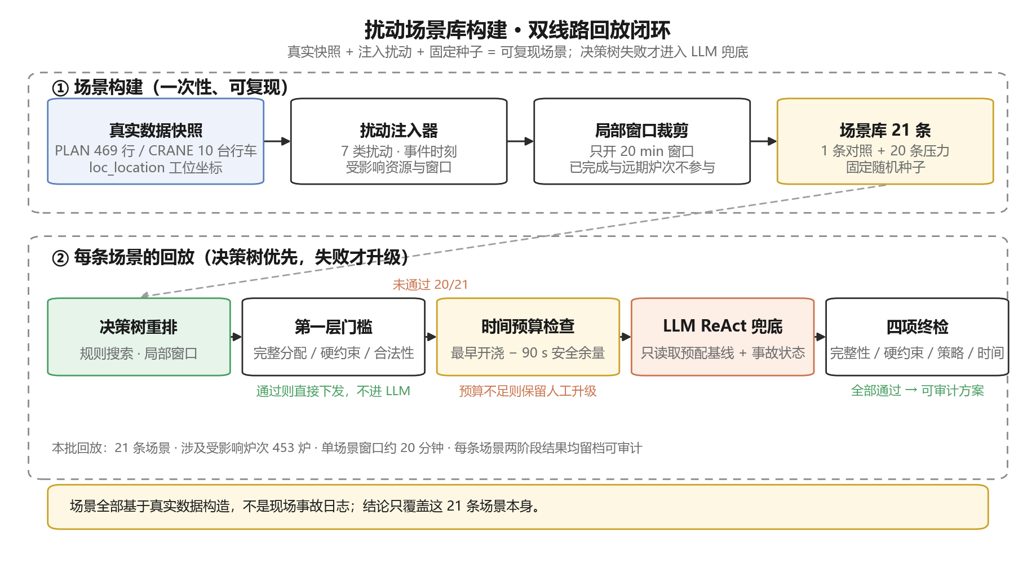
图 1 扰动场景库的构建链路与双线路回放闭环

3. 场景库构成
21 条场景按扰动所属资源分成 7 组。分组统计如下表，其中设备组包含 1 条决策树成功对照场景，其余 20 条均为决策树失败后的压力场景。
扰动分组 | 条数 | 覆盖的扰动 | 涉及炉次
设备（行车） | 5 | 行车离线（含 1 条对照）、速度下降、限载、作业范围受限 | 111
钢包 | 5 | 钢包不可用、损坏、内衬报警、超龄、等级冲突 | 92
计划时序 | 5 | 计划偏差、转炉延迟、连铸延迟、紧急炉次插入、优先级提升 | 115
工序设施 | 3 | 精炼设施停机、氩站不可用、精炼路径临时变更 | 69
物流安全 | 1 | 运输通道封锁 | 26
数据质量 | 1 | 行车遥测陈旧 | 23
复合扰动 | 1 | 多资源复合扰动 | 17
七个分组合计 21 条场景、涉及受影响炉次 453 炉。压力场景的构造思路是“先让决策树失效，再看兜底链路能不能接住”，因此这 20 条的结果用来检验兜底能力，不能用来反推决策树在线上的失效率。
逐条场景的扰动类型、窗口内炉次数和两条线路的结果如下。
编号 | 扰动类型 | 窗口炉次 | 决策树重排结果 | LLM 兜底结果
S00 | 对照：普通扰动 | 1 | 成功（唯一通过） | 未触发
S01 | 11:00 行车离线 | 31 | 部分分配 30/31 | 通过 31/31
S02 | 行车速度下降 | 26 | 部分分配 25/26 | 通过 26/26
S03 | 行车限载 | 29 | 部分分配 28/29 | 通过 29/29
S04 | 行车作业范围受限 | 24 | 部分分配 23/24 | 通过 24/24
S05 | 运输通道封锁 | 26 | 部分分配 25/26 | 通过 26/26
S06 | 钢包临时不可用 | 19 | 部分分配 18/19 | 通过 19/19
S07 | 钢包损坏 | 18 | 部分分配 17/18 | 通过 18/18
S08 | 钢包内衬报警 | 22 | 部分分配 21/22 | 通过 22/22
S09 | 钢包超龄 | 20 | 部分分配 19/20 | 通过 20/20
S10 | 钢包等级冲突 | 13 | 部分分配 12/13 | 通过 13/13
S11 | 精炼设施停机 | 26 | 搜索未完成 0/26 | 通过 26/26
S12 | 氩站不可用 | 29 | 搜索未完成 0/29 | 通过 29/29
S13 | 精炼路径临时变更 | 14 | 搜索未完成 0/14 | 通过 14/14
S14 | 生产计划偏差 | 17 | 部分分配 16/17 | 通过 17/17
S15 | 转炉延迟 | 20 | 部分分配 19/20 | 通过 20/20
S16 | 连铸机延迟 | 23 | 部分分配 22/23 | 通过 23/23
S17 | 紧急炉次插入 | 26 | 部分分配 25/26 | 通过 26/26
S18 | 炉次优先级提升 | 29 | 部分分配 28/29 | 通过 29/29
S19 | 行车遥测陈旧 | 23 | 部分分配 22/23 | 通过 23/23
S20 | 多资源复合扰动 | 17 | 搜索未完成 0/17 | 通过 17/17

4. 多场景回放结果

4.1 总体结果
把 20 条压力场景的两条线路按三层口径汇总，结果如下表。决策树的“通过第一层”一列是 0，因为每条场景都存在未分配炉次；LLM 则在 20 条上全部通过。
指标 | 决策树重排（20 条压力场景） | LLM 兜底（20 条） | 判定
完整分配炉次 | 350 / 452（窗口炉次未覆盖齐） | 452 / 452 | LLM 全部通过第一层
通过第一层的场景 | 0 / 20 | 20 / 20 | 决策树全部淘汰
硬约束违反合计 | 87 项（集中在 5 条场景） | 0 项 | LLM 满足硬约束
按时率（场景均值） | 79.84% | 100.00% | LLM 更优
平均延迟（场景均值） | 68319.6 秒 | 0.0 秒 | LLM 更优
最大延迟（全场景） | 770625 秒 | 0.0 秒 | LLM 更优

4.2 决策树的两类失效
决策树的失效不是一种，而是两类，处理方式也不同。
第一类是“窗口内部分炉次未分配”，共 16 条。窗口里有 26 炉，它只分配了 25 炉；窗口里有 19 炉，它只分配了 18 炉。缺的那一炉没有合法钢包、行车或路线，方案就不能下发。值得强调的是，这 16 条里有 15 条的按时率和硬约束都是满分——如果只按加权总分排序，它们会排在最前面。
第二类是“候选搜索未在局部窗口内完成”，共 4 条：精炼设施停机、氩站不可用、精炼路径临时变更、多资源复合扰动。这 4 条决策树给出的是 0 炉分配，等价于完全失效，必须整体交给兜底链路。
失效类型 | 条数 | 典型场景 | 决策树表现 | 说明
窗口内部分炉次未分配 | 16 | 行车速度下降、钢包损坏、转炉延迟等 | 少 1~2 炉  按时率多为 100%、违规 0 | 第一层门槛直接淘汰，不看后续分数
候选搜索未在窗口内完成 | 4 | 精炼设施停机、氩站不可用、精炼路径变更、复合扰动 | 0 炉分配  按时率 0、违规 14~29 项 | 完全失效，必须走兜底链路
硬约束违反（叠加项） | 1 | 11:00 行车离线 | 30/31、违规 1 项 | 唯一同时出现未分配和规则违反的场景

4.3 时间预算与安全余量
兜底链路能不能用，前提是时间上来得及。每条场景在决策树失败后都会核算最早开浇前的时间，扣除 90 秒安全余量后若还有预算，才允许进入 LLM 重排。本批 20 条场景的可算预算在 223 秒到 621 秒之间，均未触发“预算不足转人工升级”的分支。
LLM 侧离线回放记录的决策耗时统一为 23 秒，落在可用预算之内。但这个数字是离线执行值，不等于真实接口时延，不能作为在线耗时结论，只能说明本批场景在时间上留有充分余量。
环节 | 本批范围 | 说明
决策树阶段剩余预算 | 404 ~ 644 秒 | 扣除 90 秒安全余量后的可用时间
LLM 阶段剩余预算 | 223 ~ 621 秒 | 进入兜底前的最终可用时间，均大于 0
离线记录决策耗时 | 23 秒（统一值） | 离线回放值，不作真实时延结论
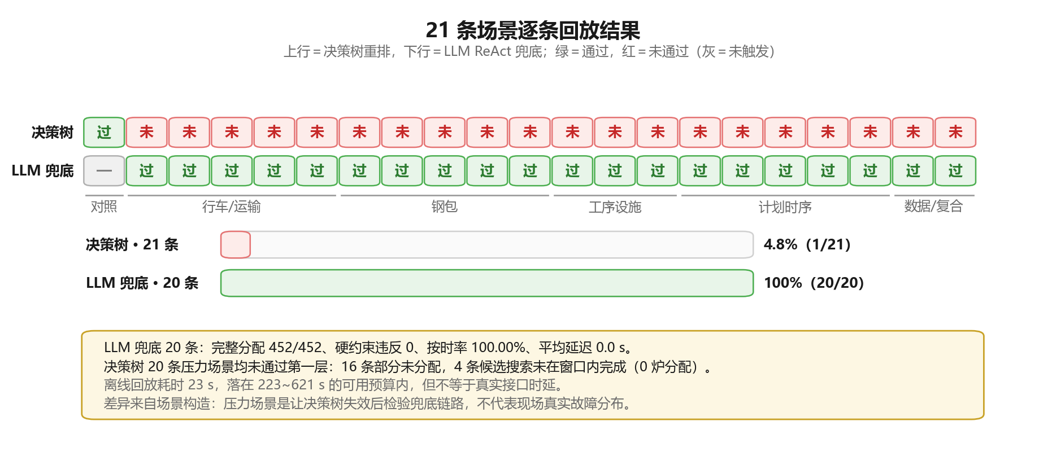
图 2 21 条场景的逐条回放结果与总体通过情况

5. 结论边界
为了不让结论超过证据，以下几点需要写明。
边界 | 具体说明
场景是构造的压力场景 | 20 条压力场景是专门挑决策树失效的情形构造的，不能反过来推断决策树在线上的失效率
不等于现场事故分布 | 场景基于真实数据快照构造，可复现，但不是宝钢历史事故日志，扰动占比不代表现场分布
离线耗时不计入时延 | 23 秒是离线回放值，真实接口的平均耗时和 P95 需接入线上接口后另行统计
缺人工升级基线 | 没有现场人工处理时长和升级记录，人工减少率暂不计算
现场状态字段未补齐 | 钢包等级、载重、在线状态等字段仍待上游补充，补齐后需重放核对结论是否稳定

6. 下一步
下一步先把这 21 条场景的回放过程做成可视化展示，把扰动事件、局部窗口和两条线路的方案在一张时间轴上对照起来，让结论可以直观核对；随后再按上周列出的四项工作推进字段补齐和真实接口计时。
工作项 | 目的 | 输出
场景回放可视化 | 把扰动、窗口和双线路方案放进同一时间轴，供现场核对 | 可视化页面 + 场景明细数据
补齐现场状态字段 | 统一钢包状态、等级、载重、路线和设备联锁口径 | 可复现实验快照
接入真实 LLM 接口计时 | 验证 90 秒安全预算内是否稳定完成 | 平均耗时、P95、超时率
固化验收规则 | 把硬门槛与分层排序写进审计与结果输出 | 自动评价报告

